OBJAVA ZA MEDIJE

U HRVATSKOJ AKADEMIJI ZNANOSTI I UMJETNOSTI
ODRŽAN PRVI MEĐUAKADEMIJSKI ZNANSTVENI SIMPOZIJ
EMERGENTNE I REEMERGENTNE ZOONOZE 21. STOLJEĆA

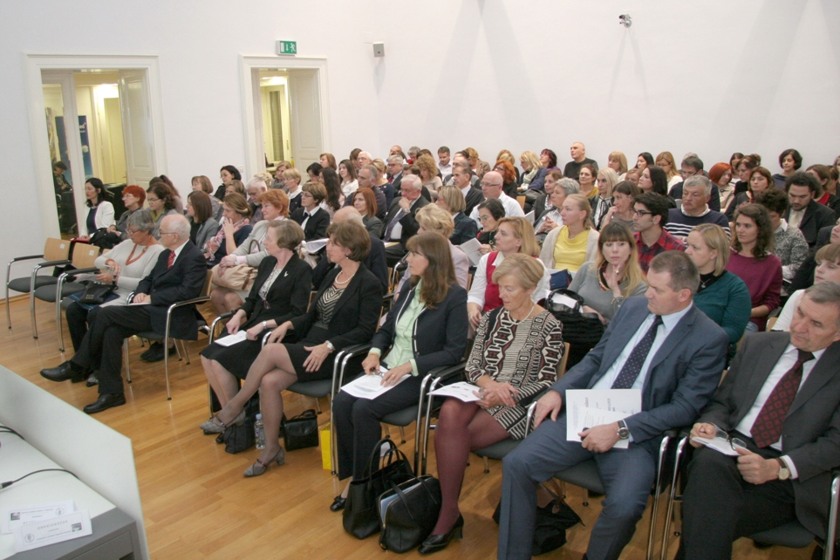

Zagreb, 15. listopada 2015. – U organizaciji tri nacionalne akademije – Hrvatske akademije znanosti i umjetnosti, Akademije nauka i umjetnosti Bosne i Hercegovine i Slovenske akademije znanosti i umjetnosti – te Hrvatskog društva za biosigurnost i biozaštitu Hrvatskoga liječničkog zbora, u HAZU je u četvrtak 15. listopada održan prvi međuakademijski simpozij Emergentne i reemergentne zoonoze 21. stoljeća.
Emergentne zarazne bolesti su bolesti koje se prvi put javljaju u ljudi ili životinja, a reemergentne su one koje su postojale u prošlosti, a sada se ponovno bilježi njihov porast širom svijeta. Te su bolesti u pravilu uzrokovane visokopatogenim mikroorganizmima, obično rezistentnim na lijekove, koji su većinom i na listi mikroorganizama što se mogu rabiti u bioterorističke svrhe. Globalna su prijetnja zdravlju ljudi i životinja, a taj problem postaje sve ozbiljniji. Gotovo 75 posto tih bolesti čine zoonoze, bolesti koje se prenose sa životinja na ljude, direktno ili preko vektora (komarci, krpelji). Nedavna pojava epidemije ebole, denge, virusa zapadnog Nila, MERS-a, hepatitisa E virusa i dr. – „izbacila” je te bolesti u sam vrh interesa svjetskih medicinskih i političkih autoriteta i institucija, uz posebnu pozornost koja se daje istraživanju divljih rezervoara i vektora koji prenose navedene bolesti.
Na simpoziju su svoja znanja i iskustva o zoonozama u ljudi i životinja u Hrvatskoj, Sloveniji te Bosni i Hercegovini razmijenili akademici i suradnici tri nacionalne akademije (prof. dr. sc. Mirsada Hukić, akademkinja Tatjana Avšič Županc, prof. dr. sc. Alemka Markotić, akademik Josip Madić, prof. dr. sc. Željko Cvetnić) te stručnjaci i znanstvenici iz Klinike za infektivne bolesti Dr. Fran Mihaljević u Zagrebu (dr. sc. Oktavija Đaković Rode, dr. sc. Ivan-Christian Kurolt). Osobna iskustva o terenskoj dijagnostici ebole tijekom epidemije u zapadnoj Africi izložila je gošća s Medicinskog fakulteta Sveučilišta u Ljubljani dr. sc. Miša Korva, a o ulozi i značenju Europskog društva za biosigurnost u navedenoj problematici izložila je dosadašnja predsjednica tog društva dr. sc. Isabel Hunger-Glasser.

Marijan Lipovac
Ured za odnose s javnošću i medije HAZU

